**PRINCIPLES FOR DESIGN**

1. **Visibility**

*Visibility* là nguyên tắc cơ bản khi một thành phần càng dễ nhìn thấy thì người dùng càng dễ nhận biết chung và biết cách sử dụng chúng và ngược lại các thành phần càng khó nhìn thấy thì càng khó để nhận biết và cách sử dụng.

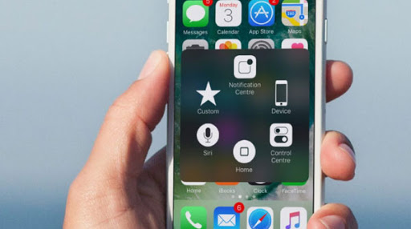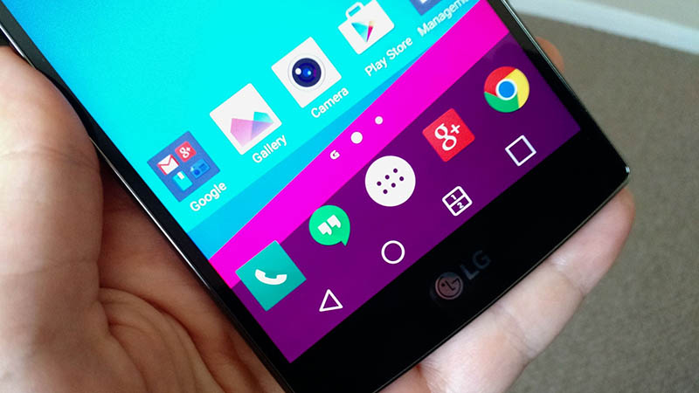

Ví dụ : Đối với những người sử dụng điện thoại android thì lần đầu tiên sử dụng điện thoại iphone thì sẽ không biết sử dụng nút home ảo và khó sử dụng điện thoại iphone hơn và cần thời gian để làm làm quen .

**2. Affordance**

*Affordance*là manh mối về cách sử dụng một đối tượng thường được cung cấp bởi chính đối tượng hoặc bối cảnh của nó. Khi áp dụng vào thiết kế, khả năng chi trả là đầu mối trực quan giúp thiết kế dễ sử dụng hơn và khuyến khích người dùng thực hiện các hành động dự định. Nút được nêu rõ 'Nhấp vào đây' sẽ là một ví dụ phù hợp sử dụng ngôn ngữ cũng như tín hiệu vật lý. Hơn nữa, sự xuất hiện của nút cho thấy rõ rằng cần phải nhấp.

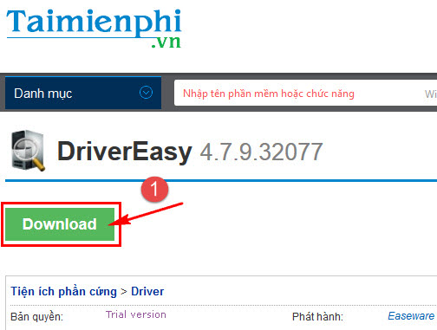

Ví dụ : Để download ta sẻ click vào nút xanh Download.

**3. Constraint**

*Constraints* là mô tả việc ràng buộc các hành động của người dùng trên một hệ thống để làm cho nó dễ dàng sử dụng hơn*.”*

Các Constraints hợp lý có thể cải thiện được trải nghiệm của người dùng bằng cách giới hạn các hành động của họ trên hệ thống.

Khái niệm thiết kế các ràng buộc là một cách để xác định cách hạn chế loại tương tác người dùng có thể diễn ra trong một thời điểm nhất định.

Các ràng buộc về thiết kế tương tác giúp tương tác hiệu quả bằng cách cung cấp đường ray hướng dẫn của người dùng cho người dùng, giống như một tay chỉ dẫn điều khiển các tương tác *có thể* xảy ra.

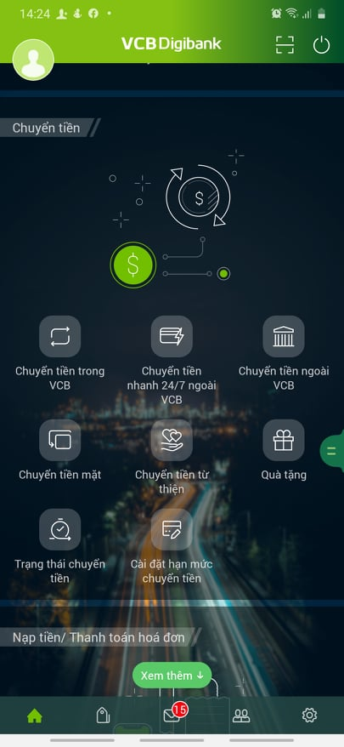

Ví dụ : App VCB sử dụng các ràng buộc thiết kế để hạn chế các tương tác có sẵn và tập trung vào các nhiệm vụ của người dùng.

**4. Mapping**

Mapping là về mối quan hệ giữa các control và ảnh hưởng của nó, sao cho tự nhiên và hợp lý với thế giới thực. Ví dụ: Nút thang máy . Hiện mũi tên lên là đi lên, mũi tên xuống là đi xuống.



**5. Feedback**

*Feedback* đề cập đến việc ứng dụng của chúng ta phản hồi lại với tương tác của người dùng, ví dụ khi người dùng click vào nút “Gửi” thì ứng dụng của chúng ta phải thông báo xác nhận rằng hành động “Gửi” đã được thực hiện, hành động đó đã thành công hay thất bại cũng phải được thông báo. Có nhiều hình thức để phản hồi như hình ảnh, âm thanh, hay xúc giác (rung),...

Điều này giúp nâng cao trải nghiệm của người dùng, để không bao giờ người dùng phải đoán xem “Cái này có hoạt động không? Tôi đã nhấn nút này chưa? Biễu mẫu của tôi đã được gửi chưa?”. Bằng cách phản hồi lại tương tác của người dùng, sẽ giúp người dùng cảm thấy yên tâm, khiến người dùng hứng thú với ứng dụng của chúng ta.

